KATA PENGANTAR
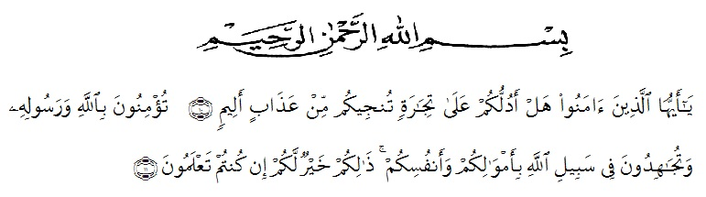

Artinya :
“Wahai orang-orang yang beriman! Maukah kamu Aku tunjukan suatu perniagaan yang dapat menyelamatkan kamu dari azab yang pedih. (Yaitu) kamu beriman kepada Allah dan Rasul-Nya dan berjihad dijalan Allah dengan harta dan jiwamu. Itulah yang lebih baik bagi kamu jika kamu mengetahui”. (QS. As- Shaff : 10-11).
Puji dan syukur kehadirat Allah swt. yang senantiasa melimpahkan rahmat dan karunia-Nya sehingga penulis dapat menjalani masa perkuliahan dan penelitian serta penyusunan skripsi ini dengan judul “Formulasi dan Uji Aktivitas Antibakteri Sediaan Gel Ekstrak Etanol Daun Mangkokan (Polyscias scutellaria (Burm.f.) Fosberg) Terhadap Bakteri Pseudomonas aeruginosa, Staphylococcus epidermidis, dan Escherichia coli ”.
Pada kesempatan ini dengan segala kerendahan hati, penulis mengucapkan banyak terima kasih yang tulus dan tak terhingga khususnya kepada kedua orang tua Bapak Anton dan Ibu Elvi, serta saudari Eka Ramadhani yang telah memberikan kasih sayang serta senantiasa memberikan semangat, motivasi, dukungan, doa dan pengorbanan baik moril maupun materil selama ini sehingga penulis dapat menyelesaikan skripsi ini.
Peneliti mengucapkan terima kasih kepada Bapak Dr. M. Pandapotan Nasution, MPS., Apt selaku dosen pembimbing I, Ibu Dr. Cut Fatimah, M.Si., Apt. selaku dosen pembimbing II, dan Ibu Dr. Gabena Indrayani Dalimunthe, M.Si., Apt. selaku dosen penguji, yang telah membimbing dengan penuh kesabaran dari awal penelitian hingga akhir serta dalam penyusunan skripsi ini hingga selesai. Peneliti juga mengucapkan terima kasih kepada:
- Bapak Dr. KRT. Hardi Mulyono K. Surbakti selaku Rektor Universitas Muslim Nusantara Al-Washliyah Medan.
- Ibu Minda Sari Lubis, S.Farm., M.Si., Apt. selaku Plt. Dekan Fakultas Farmasi Universitas Muslim Nusantara Al Washliyah beserta Wakil Dekan I, II, dan jajarannya.
- Ibu Dr. Gabena Indrayani Dalimunthe, M.Si., Apt. sebagai Ketua Program Studi Farmasi Universitas Muslim Nusantara Al-Washliyah Medan.
- Ibu Rafita Yuniarti, S.Si., M.Kes., Apt sebagai Kepala Laboratorium Terpadu Farmasi Universita Muslim Nusantara Al-Washliyah Medan beserta Laboran yang telah memberikan izin kepada penulis untuk menggunakan fasilitas laboratorium.
- Bapak/Ibu Dosen Program Studi Sarjana Farmasi Universitas Muslim Nusantara Al Washliyah yang telah mendidik dan membimbing selama menuntut ilmu pengetahuan hingga dapat menyelesaikan pendidikan.
- Teman-teman seperjuangan angkatan 2016 Fakultas Farmasi Universitas Muslim Nusantara Al Washliyah telah sama-sama berjuang selama penelitian, memberikan bantuan dan semangat dalam menyelesaikan skripsi ini.
- Pihak-pihak lain yang tidak dapat disebutkan satu per satu yang telah senantiasa memberikan semangat, bantuan, dan motivasi dalam penyusunan skripsi ini.
Semoga segala bentuk yang telah diberikan, menjadi amal dan mendapatkan keberkahan Allah swt. Penulis menyadari bahwa penulisan skripsi ini masih jauh dari sempurna, untuk itu penulis menerima segala kritik dan saran yang membangun demi perbaikan selanjutnya. Semoga skripsi ini dapat bermanfaat dan menjadi sumber informasi tambahan bagi kita semua.

Medan, 16 Juli 2020
Penulis,

Dwi Maryani

